Office de la formation professionnelle est de la promotion du travail

## Institut Spécialisé De Technologie Appliquée d’Oujda

*RAPPORT*

*Projet de fin de formation*

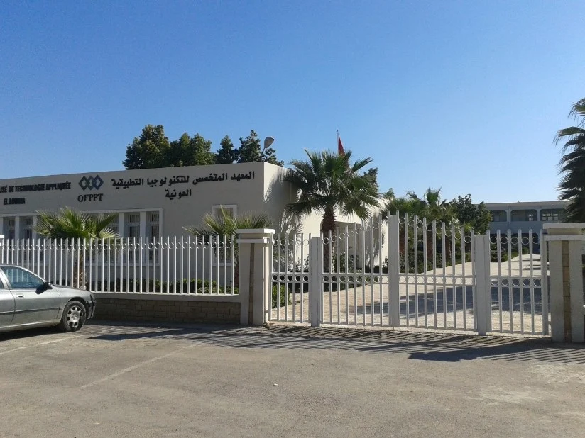

Réalise par :

ABDOUSSI MOHAMMED ALBARAE

DAOUIDI YOUNNE

Etude e cas : Configuration des fonctionnalités avancées de sécurité réseaux

|  |  |
| --- | --- |
| Groupe | IDOSR 202 |
|  | |
| Nom | Prénom |
| Daoudi | Younnes |
| Abdoussi | Mohammed-Al Barae |
| Adresse IP utilisée | 192.168.20.0 /22192.168.21.0 /22192.168.22.0 /22192.168.23.0 /22 |

# Partie 1 : Élaboration du plan d'adressage IPv4

## Tableau 1 : Les différents sous-réseaux (@SR, Plage, @Diffusion)

Site 1 - ENTREPRISEA.COM

|  |  |  |  |  |
| --- | --- | --- | --- | --- |
|  | Réseau | Masque | Plage | Diffusion |
| Vlan10 (200 H) | 192.168.20.0 | 255.255.255.0 | 192.168.20.1 - 192.168.20.254 | 192.168.20.255 |
| Vlan20 (100 H) | 192.168.21.0 | 255.255.255.128 | 192.168.21.1 - 192.168.21.126 | 192.168.21.127 |
| Vlan30 (28 H) | 192.168.21.128 | 255.255.255.224 | 192.168.21.129 -192.168.21.158 | 192.168.21.159 |
| Vlan1 (28H) | 192.168.21.160 | 255.255.255.224 | 192.168.21.161 - 192.168.21.190 | 192.168.21.191 |
| DMZ (12 H) | 192.168.21.192 | 255.255.255.240 | 192.168.21.193 - 192.168.21.206 | 192.168.21.207 |
| Clients VPN (12H) | 192.168.21.208 | 255.255.255.240 | 192.168.21.209 - 192.168.21.222 | 192.168.21.223 |
| L.Point à Point | 192.168.21.224 | 255.255.255.252 | 192.168.21.225 - 192.168.21.226 | 192.168.21.227 |

Site 2 - ENTREPRISEB.COM

|  |  |  |  |  |
| --- | --- | --- | --- | --- |
|  | Réseau | Masque | Plage | Diffusion |
| Vlan50 (100 H) | 192.168.22.0 | 255.255.255.128 | 192.168.22.1 - 192.168.22.126 | 192.168.22.127 |
| Vlan60 (50 H) | 192.168.22.192 | 255.255.255.192 | 192.168.22.129 - 192.168.22.190 | 192.168.22.191 |
| Vlan1 (50 H) | 192.168.22.192 | 255.255.255.192 | 192.168.22.193 - 192.168.22.254 | 192.168.22.255 |

Agence 1

|  |  |  |  |  |
| --- | --- | --- | --- | --- |
|  | Réseau | Masque | Plage | Diffusion |
| Vlan70 (50 H) | 192.168.23.0 | 255.255.255.192 | 192.168.23.1 - 192.168.23.62 | 192.168.23.63 |
| Vlan80 (50 H) | 192.168.23.64 | 255.255.255.192 | 192.168.23.65 - 192.168.23.126 | 192.168.23.127 |

## Wan 3

|  |  |  |  |  |
| --- | --- | --- | --- | --- |
|  | Réseau | Masque | Plage | Diffusion |
| Wan 3 | 192.168.23.128 | 255.255.255.192 | 192.168.23.129- 192.168.23.130 | 192.168.23.131 |

## 🔌Tableau 2 : Routeurs, Interfaces et Adresses IP

Site 1 - ENTREPRISEA.COM

|  |  |  |  |
| --- | --- | --- | --- |
| Routeurs | Interface | Adresse IP | Masque |
| SD1 | SVI Vlan10 | 192.168.20.1 | 255.255.255.0 |
|  | SVI Vlan20 | 192.168.21.1 | 255.255.255.128 |
|  | SVI Vlan30 | 192.168.21.129 | 255.255.255.224 |
|  | SVI Vlan1 | 192.168.21.161 | 255.255.255.224 |
|  | Port Routé G0/1 | 192.168.21.225 | 255.255.255.240 |
| R1 | G0/0 | 192.168.21.226 | 255.255.255.0 |
|  | G0/1 | 192.168.21.193 | 255.255.255.128 |
|  | S0/0/0 DCE | 64.1.1.2 | 255.255.255.252 /30 |
|  | S0/0/1 WAN3 | 192.168.23.129 | 255.255.255.252 /30 |

Site 2 - ENTREPRISEB.COM

|  |  |  |  |
| --- | --- | --- | --- |
| Routeurs | Interface | Adresse IP | Masque |
| R2 | G0/0.1 | 192.168.22.193 | 255.255.255.192 |
|  | G0/0.50 | 192.168.22.1 | 255.255.255.128 |
|  | G0/0.60 | 192.168.22.129 | 255.255.255.192 |
|  | S0/0/0 DCE | 64.2.2.2 | 255.255.255.252 /30 |

Agence 1

|  |  |  |  |
| --- | --- | --- | --- |
| Routeurs | Interface | Adresse IP | Masque |
| R3 | G0/0.70 | 192.168.23.1 | 255.255.255.192 |
|  | G0/0.80 | 192.168.23.65 | 255.255.255.192 |
|  | S0/0/0 DCE Wan3 | 192.168.21.230 | 255.255.255.252  /30 |

## Tableau 3 : Configuration IP des hôtes

Site 1 - ENTREPRISEA.COM

|  |  |  |  |  |
| --- | --- | --- | --- | --- |
| Hôtes | Service | Adresse IP | Masque | Passerelle |
| SA1 (Vlan1) | - | 192.168.21.162 | 255.255.255.224 | 192.168.21.161 |
| SA2 (Vlan1) | - | 192.168.21.163 | 255.255.255.224 | 192.168.21.161 |
| Serveur1 (Vlan30) | SYSLOG / NTP | 192.168.21.131 | 255.255.255.224 | 192.168.21.129 |
| Serveur2 (Vlan30) | DHCP / RADIUS | 192.168.21.132 | 255.255.255.224 | 192.168.21.129 |
| Serveur3 (DMZ) | HTTP / HTTPS | 192.168.21.195 | 255.255.255.240 | 192.168.21.193 |
| Serveur4 (DMZ) | FTP | 192.168.21.196 | 255.255.255.240 | 192.168.21.193 |

🔹 Site 2 - ENTREPRISEB.COM

|  |  |  |  |  |
| --- | --- | --- | --- | --- |
| Hôtes | Service | Adresse IP | Masque | Passerelle |
| SA3 (Vlan1) | - | 192.168.22.194 | 255.255.255.192 | 192.168.22.193 |
| PC5 (Vlan50) | Client DHCP | Client DHCP | Client DHCP | Client DHCP |
| PC7 (Vlan1) | Client DHCP | Client DHCP | Client DHCP | Client DHCP |
| ServeurWeb (Vlan60) | HTTP / HTTPS | 192.168.22.131 | 255.255.255.192 | 192.168.22.129 |

|  |  |  |  |  |
| --- | --- | --- | --- | --- |
|  | **192.168.36.0 /22** | | | |
| **SITE 1** | **SITE 2** | **AGENCE** | **WAN 3** |
| **N° d’hôte** | **380 HOTE** | **200 HOTE** | **100 HOTE** | **2 HOTE** |
| **Réseau** | **192.168.20.0** | **192.168.21.0** | **192.168.23.0** | **192.168.23.128** |
| **Masque** | **/23** | **/24** | **/25** | **/30** |

|  |  |  |  |  |  |  |
| --- | --- | --- | --- | --- | --- | --- |
| **Réseau** | **Plage** | **Masque** | **Plage** | **Masque** | **Plage** | **Masque** |
| 192.168.20 .0 | 192.168.20.1  192.168.20.254 | 255.255.255.0  /24 | 192.168.20.1  192.168.21.254 | 255.255.254.0  /23 | 192.168.20.1  192.168.23.254 | 255.255.252.0  /22 |
| 192.168.21.0 | 192.168.21.1  192.168.21.254 | 255.255.255.0  /24 |
| 192.168.22.0 | 192.168.22.1  192.168.22.254 | 255.255.255.0  /24 | 192.168.22.1  192.168.23.254 | 255.255.254.0  /23 |
| 192.168.23.0 | 192.168.23.1  192.192.23.254 | 255.255.255.0  /24 |

**Partie II : Configuration des protocoles de la couche 2 sur les trois Sites :**

**Ecrire et Configurer les taches ci-dessous dans l’ordre proposé**

**Pour toutes les commandes de configuration utiliser la police Courier New taille de 12**

**Ce document est à reproduire en deux versions**

|  |  |
| --- | --- |
| **Version commande avec Invite** | **Version Script sans invite** |
| **Switch(config)#hostname SW1**  **SW1(config)#interface vlan 1**  **SW1(config-if)#ip address ….**  **SW1(config-if)#no shutdown**  **SW1(config-if)#exit**  **SW1#write** | **hostname SW1**  **interface vlan 1**  **ip address ….**  **no shutdown**  **exit**  **write** |

1. **Configuration Etherchannel PAgP et LACP**
2. **Configuration de VTP**
3. **Configuration des VLANs**
4. **Configuration des Trunks IEEE802.Q**
5. **Configuration de STP**

**Configuration des protocoles de la couche 2 du site 1**

1. **Configuration des ports Etherchannel :**

|  |
| --- |
| **Configuration du port Po1 sur le commutateur SD1 par LACP** |
| configure terminal  interface range F0/1-2  channel-protocol lacp  channel-group 1 mode active  switchport trunk encapsulation dot1q  switchport mode trunk  switchport trunk allowed vlan 1,10,20,30  no shutdown  exit  interface Port-channel1  switchport trunk encapsulation dot1q  switchport mode trunk  switchport trunk allowed vlan 1,10,20,30  exit |
| **Configuration du port Po1 sur le commutateur SA1 par LACP** |
| configure terminal  interface range F0/1-2  channel-protocol lacp  channel-group 1 mode active  switchport mode trunk  switchport trunk allowed vlan 1,10,20,30  no shutdown  exit  interface Port-channel1  switchport mode trunk  switchport trunk allowed vlan 1,10,20,30  exit |

|  |
| --- |
| **Configuration du port Po2 sur le commutateur SD1 par PAgP** |
| configure terminal  interface range f0/23-24  channel-protocol ragp  channel-protocol pagp  channel-group 2 mode desirable  switchport trunk encapsulation dot1q  switchport mode trunk  switchport trunk allowed vlan 1,10,20,30  no shutdown  exit  interface Port-channel2  switchport trunk encapsulation dot1q  switchport mode trunk  switchport trunk allowed vlan 1,10,20,30  exit |
| **Configuration du port Po2 sur le commutateur SA2 par PAgP** |
| configure terminal  interface range f0/23-24  channel-protocol pagp  channel-group 2 mode auto  switchport mode trunk  switchport trunk allowed vlan 1,10,20,30  no shutdown  exit  interface Port-channel2  switchport mode trunk  switchport trunk allowed vlan 1,10,20,30  exit |

**Vérification de la configuration des ports Etherchannel par la commande show etherchannel summary**

**Capture 1 :** show etherchannel summary sur SD1

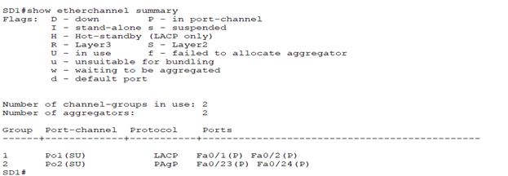

**Capture 2 :** show etherchannel summary sur SA1

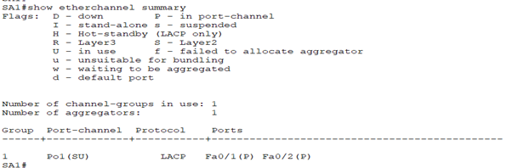

1. **Configuration du protocole VTP**

|  |  |
| --- | --- |
| **Paramètres de configuration du protocole VTP** | |
| Domaine | entrepriseA.com |
| Mot de passe | password |
| Serveurs | SD1 |
| Clients | SA1 et SA2 |

|  |
| --- |
| **Configuration du protocole sur le commutateur serveur VTP SD1** |
| **vtp mode server**  **vtp domain entrepriseA.com**  **vtp password password**  **vtp version 2** |
| **Configuration du protocole sur le commutateur Client VTP SA1** |
| **vtp mode client**  **vtp domain entrepriseA.com**  **vtp password password**  **vtp version 2** |
| **Configuration du protocole sur le commutateur Client VTP SA2** |
| **vtp mode client**  **vtp domain entrepriseA.com**  **vtp password password**  **vtp version 2** |

**Vérification de la configuration du protocole VTP  par les commandes : show vtp status et show vtp password**

**Capture 1 :** show vtp status sur SD1

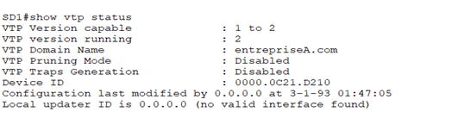

**Capture 2 :** show vtp password sur SD1

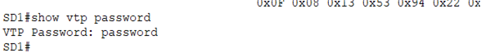

**Capture 3 :** show vtp status sur SA1

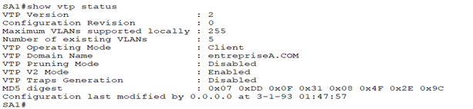

**Capture 4 :** show vtp password sur SA1

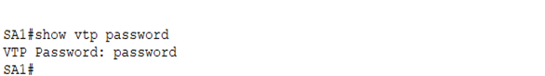

**Capture 5 :** show vtp status sur SA2

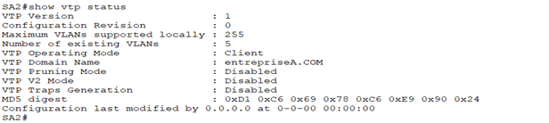

**Capture 6 :** show vtp password sur SA2

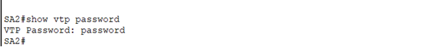

**Remarque**: Si vous constatez une erreur de configuration corrigez-les avant de passer à l’étape suivante

1. **Configuration des VLANs sur le commutateur serveur VTP SD1**

|  |
| --- |
| SD1(config)#vlan 10  SD1(config-vlan)#name informatique  SD1(config-vlan)#exit  SD1(config)#vlan 20  SD1(config-vlan)#NAME PRODUCTION  SD1(config-vlan)#EXIT  SD1(config)#VLAN 30  SD1(config-vlan)#NAME SERVEURS  SD1(config-vlan)#EXIT |

1. **Configuration des Trunks IEEE802.Q :**

|  |  |
| --- | --- |
| **Paramètres de configuration des trunks** | |
| Encapsulation | IEEE802.Q |
| Vlan Natif | 1 |
| VLAN autorisés | tous |

|  |
| --- |
| **Configuration des ports Trunk Po1 et Po2 de SD1** |
| Po1#  interface Port-channel1  switchport trunk encapsulation dot1q  switchport mode trunk  switchport trunk native vlan 1  switchport trunk allowed vlan 1,10,20,30  exit  Po2#  interface Port-channel2  switchport trunk encapsulation dot1q  switchport mode trunk  switchport trunk native vlan 1  switchport trunk allowed vlan 1,10,20,30  exit |
| **Configuration des ports Trunk Po1 de SA1** |
| interface Port-channel1  switchport mode trunk  switchport trunk native vlan 1  switchport trunk allowed vlan 1,10,20,30  exit |
| **Configuration des ports Trunk Po2 de SA2** |
| interface Port-channel2  switchport mode trunk  switchport trunk native vlan 1  switchport trunk allowed vlan 1,10,20,30  exit |

**Vérification de la configuration des vlans et trunk par les commandes : show interfaces trunk et show vlan**

**Capture 1 :** show interfaces trunk sur SD1

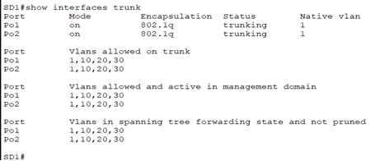

**Capture 2 :** show interfaces trunk sur SA1

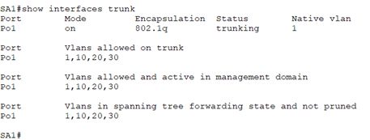

**Capture 3 :** show interfaces trunk sur SA2

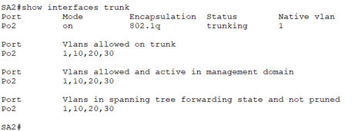

**Capture 4 :** show vlan sur SD1

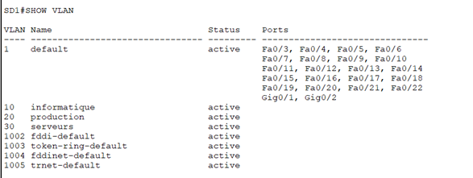

**Capture 5 :** show vlan sur SA1

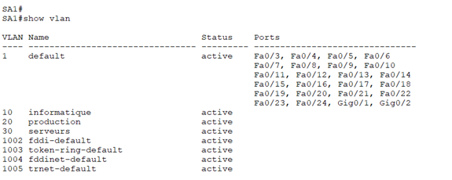

**Capture 6 :** show vlan sur SA2

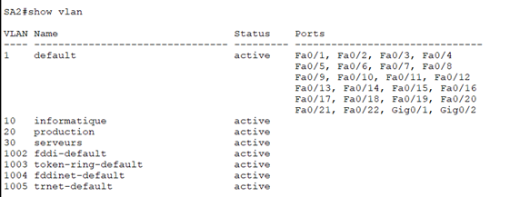

1. **Configuration des ports d’accès (mode access) du site 1**

**Sur SD1 affecter les ports F0/3 et F0/6 connectant les serveurs à Vlan30**

|  |
| --- |
| **SD1(config)#interface f0/3**  **SD1(config-if)#switchport mode access**  **SD1(config-if)#switchport access vlan 30**  **SD1(config-if)#interface f0/6**  **SD1(config-if)#switchport mode access**  **SD1(config-if)#switchport access vlan 30**  **SD1(config-if)#exit** |

**Sur SA1 affecter les ports F0/10 à vlan10 et et F0/20 à vlan20**

|  |
| --- |
| **Interface f0/10**  **Switchport mode access**  **Switchport access vlan 10**  **No shutdown**  **Interface f0/20**  **Switchport mode access**  **Switchport access vlan 20**  **No shutdown** |

**Sur SA2 affecter les ports F0/10 à vlan10 et et F0/20 à vlan20**

1. **Configuration de STP**

|  |  |
| --- | --- |
| **Paramètres de configuration des trunks** | |
| Version STP | Rapid-pvst |
| Pont racine primaire pour tous les vlans | SD1 |
| Ponts racines secondaires pour tous les vlans | SA1 |

|  |
| --- |
| **Configuration de STP sur SD1** |
| **SD1(config)#spanning-tree mode rapid-pvst**  **SD1(config)#spanning-tree vlan 10,20,30,1 root primary** |
| **Configuration de STP sur SA1** |
| **SA1(config)#spanning-tree vlan**  **SA1(config)#spanning-tree vlan 10,20,30,1 root secondary** |
| **Configuration de STP sur SA2** |
| **spanning-tree mode rapid-pvst** |

**Vérification de STP par la commande :Show spanning-tree**

**Capture 1 :** show spanning-tree sur SD1

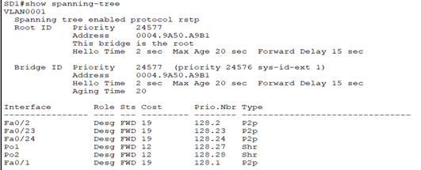

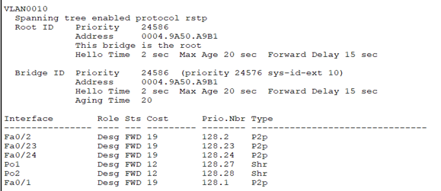

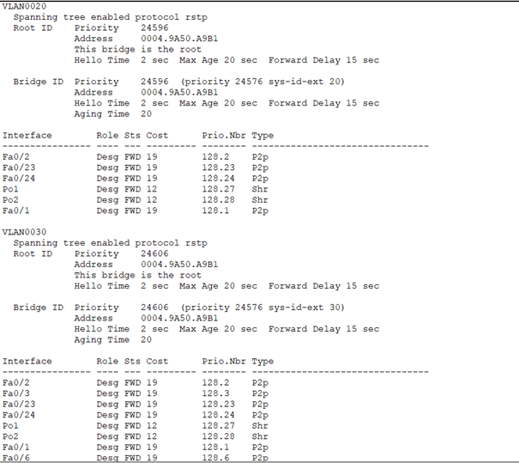

**Configuration des protocoles de la couche 2 du site 2**

1. **Configuration des VLANs 50 et 60 sur le commutateur SA3**

|  |
| --- |
| vlan 50  NAME COMPTA  EXIT  VLAN 60  name marketing  exit |

1. **Configuration des Trunks IEEE802.Q :**

|  |  |
| --- | --- |
| **Paramètres de configuration des trunks** | |
| Encapsulation | IEEE802.Q |
| Vlan Natif | 1 |
| VLAN autorisés | tous |

|  |
| --- |
| **Configuration du Port Trunk G0/1 de SA3** |
| **SA3(config)#int g0/1**  **SA3(config-if)#switchport mode trunk**  **SA3(config-if)#switchport trunk native vlan 1**  **SA3(config-if)#switch trunk allowed vlan all** |

1. **Configuration des ports d’accès du site 2**

**Sur SA3 affecter les ports F0/5 à vlan50 et F0/6 à vlan60**

|  |
| --- |
| **INT F0/5**  **Switchport mode access**  **Switchport access vlan 50**  **No shutdown**  **INT F0/6**  **Switchport mode access**  **Switchport access vlan 60**  **No shutdown** |

**Vérification de la configuration des vlans et trunk du site 2 par les commandes : show interfaces trunk et show vlan**

**Capture 1 :** show interfaces trunk sur SA3

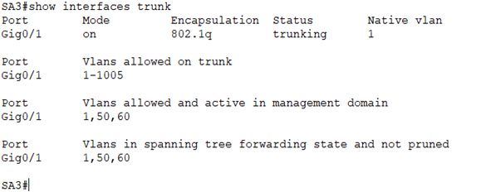

**Capture 2 :** show vlan sur SA3

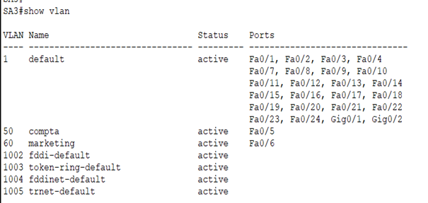

**Configuration des protocoles de la couche 2 du site 3 (Agence1)**

1. **Configuration des VLANs 70 et 80 sur le commutateur SA4**

|  |
| --- |
| **VLAN 70**  **NAME VOICE**  **EXIT**  **VLAN 80**  **NAME DATA**  **EXIT** |

1. **Configuration des Trunks IEEE802.Q :**

|  |  |
| --- | --- |
| **Paramètres de configuration des trunks** | |
| Encapsulation | IEEE802.Q |
| Vlan Natif | 1 |
| VLAN autorisés | tous |

|  |
| --- |
| **Configuration du Port Trunk G0/1 de SA4** |
| **SA4(config)#int g0/1**  **SA4(config-if)#switchport mode trunk**  **SA4(config-if)#switchport trunk native vlan 1**  **SA4(config-if)#switchport trunk allowed vlan 80,70** |

1. **Configuration des ports d’accès du site 3**

**Sur SA4 affecter les ports F0/1 et F0/2 à vlan80 (data) et annoncer aux IP-Phone le vlan70 comme étant le vlan voip**

|  |
| --- |
| **INT F0/1**  **SWitchport MODE ACCESS**  **SWitchport ACCESS VLAN 80**  **NO Shutdown**  **INT F0/2**  **SWitchport MODE ACCESS**  **SWitchport ACCESS VLAN 80**  **NO SHutdown**  **EXIT** |

**Vérification de la configuration des vlans et trunk du site 3 par les commandes : show interfaces trunk et show vlan**

**Capture 1 :** show interfaces trunk sur SA4

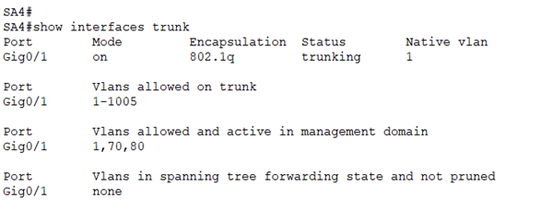

**Capture 2 :** show vlan sur SA4

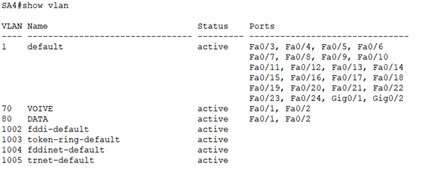

**Partie III : Configuration des protocoles de la couche 3 :**

1. **Configuration des interfaces et routage Inter-Vlan**
2. **Configuration OSPFv2 en zones Multiples**
3. **Configuration de la récapitulation des zones**
4. **Configuration des routeurs DR et BDR**

**Configuration des interfaces des routeurs  du site 1**

1. **Configuration du routeur SD1 (Commutateur Multicouches)**

* **Activer le routage IPv4**
* **Configurer les interfaces virtuelles (Vlan 1, 10, 20, 30)**
* **Configurer le port routé G0/1**

|  |  |  |  |
| --- | --- | --- | --- |
| *Routeurs* | *Interface* | *@IP* | *Masque* |
| *SD1* | *SVI Vlan10* | *192.168.20.1* | *255.255.255.0* |
| *SVI Vlan20* | *192.268.21.1* | *255.255.255.128* |
| *SVI Vlan30* | *192.168.21.129* | *255.255.255.224* |
| *SVI Vlan1* | *192.168.21.161* | *255.255.255.224* |
| *Port Routé G0/1* | *192.168.21.225* | *255.255.255.252* |

|  |
| --- |
| **Script de configuration des interfaces du routeur SD1** |
| **SD1(config)#ip routing**  **SD1(config)#interface vlan 10**  **SD1(config-if)#ip addr 192.168.20.1 255.255.255.0**  **SD1(config-if)#NO SH**  **SD1(config-if)#ex**  **SD1(config)#interface vlan 20**  **SD1(config-if)#ip addr 192.168.21.1 255.255.255.128**  **SD1(config-if)#no sh**  **SD1(config-if)#ex**  **SD1(config)#interface vlan 30**  **SD1(config-if)#ip addr 192.168.21.129 255.255.255.224**  **SD1(config-if)#no sh**  **SD1(config-if)#ex**  **SD1(config)#interface vlan 1**  **SD1(config-if)#ip addr 192.168.21.161 255.255.255.224**  **SD1(config-if)#no sh**  **SD1(config-if)#ex**  **SD1(config)#interface g0/1**  **SD1(config-if)#no switchport**  **SD1(config-if)#ip addr 192.168.21.225 255.255.255.252**  **SD1(config-if)#NO SH** |

1. **Configuration du routeur R1**

* **Configurer les interfaces physiques (G0/1, G0/2, S0/0/0 et S0/0/1)**

|  |  |  |  |
| --- | --- | --- | --- |
| *Routeurs* | *Interface* | *@IP* | *Masque* |
| *R1* | *G0/0* | *192.186.21 .226* | *255.255.255.252* |
| *G0/1* | *192.186.21.193* | *255.255.255.240* |
| *S0/0/0 DCE 2000000* | *64.1.1.2* | *255.255.255.252* |
| *S0/0/1* | *192.186.23.129* | *255.255.255.252* |

|  |
| --- |
| **Script de configuration des interfaces du routeur R1** |
| **Router(config)#interface G0/0**  **Router(config-if)#ip addr 192.168.20.254 255.255.255.0**  **Router(config-if)#NO SH**  **Router(config-if)#ex**  **Router(config)#interface g0/1**  **Router(config-if)#ip addr 192.168.21.254 255.255.255.128**  **Router(config-if)#NO SH**  **Router(config-if)#ex**  **Router(config)#interface s0/0/0**  **Router(config-if)#ip addr 64.1.1.2 255.255.255.252**  **Router(config-if)#clock rate 2000000**  **Router(config-if)#NO SH**  **Router(config-if)#ex**  **Router(config)#interface s0/0/1**  **Router(config-if)#ip addr 192.168.23.129 255.255.255.252**  **Router(config-if)#NO SH**  **Router(config-if)#ex** |

**Vérification de la configuration des routeurs SD1 et R1 par la commande show ip route connected :**

**Capture 1 :** show ip route connected sur SD1

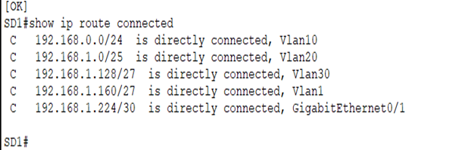

**Capture 2 :** show ip route connected sur R1

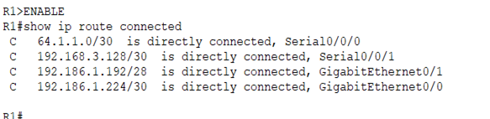

**Configuration des interfaces des routeurs  du site 2**

1. **Configuration du routeur R2**

* **Configurer routage Inter-vlan par sous-interfaces (G0/0.1,G0/0.50) et S0/0/0**

|  |
| --- |
| **Script de configuration des interfaces du routeur R2** |
| **Router(config)#interface g0/0.1**  **Router(config-subif)#encapsulation dot1Q 1**  **Router(config-subif)#ip addr 192.168.22.193 255.255.255.192**  **Router(config-subif)#no sh**  **Router(config-subif)#exit**  **Router(config)#interface g0/0.50**  **Router(config-subif)#encapsulation dot1Q 50**  **Router(config-subif)#ip addr 192.168.22.1 255.255.255.128**  **Router(config-subif)#no sh**  **Router(config-subif)#exit**  **Router(config)#interface g0/0.60**  **Router(config-subif)#encapsulation dot1Q 60**  **Router(config-subif)#ip addr 192.168.22.129 255.255.255.192**  **Router(config-subif)#no sh**  **Router(config-subif)#exit**  **Router(config)#interface s0/0/0**  **Router(config-if)#ip addr 64.2.2.2 255.255.255.252**  **Router(config-if)#clock rate 2000000**  **Router(config-if)#no sh** |

**Vérification de la configuration de routeur R2 par la commande show ip route connected :**

**Configuration des interfaces des routeurs  du site 3 (AGENCE1)**

1. **Configuration du routeur R3**

* **Configurer routage Inter-vlan par sous-interfaces (G0/0.1,G0/0.50) et S0/0/0**

|  |  |  |  |
| --- | --- | --- | --- |
| *Routeurs* | *Interface* | *@IP* | *Masque* |
| *R2* | *G0/0.70* | *192.186.23.1* | *255.255.255.192* |
| *G0/0.80* | *192.186.23.65* | *255.255.255.192* |
| *S0/0/0 DCE 2000000* | *192.186.23.130* | *255.255.255.192* |

|  |
| --- |
| **Script de configuration des interfaces du routeur R3** |
| **Router(config)#interface g0/0.70**  **Router(config-subif)#encapsulation dot1q 70**  **Router(config-subif)#ip addr 192.168.23.1 255.255.255.192**  **Router(config-subif)#no sh**  **Router(config-subif)#exit**  **Router(config)#interface g0/0.80**  **Router(config-subif)#encapsulation dot1q 80**  **Router(config-subif)#ip addr 192.168.23.65 255.255.255.192**  **Router(config-subif)#no sh**  **Router(config-subif)#exit**  **Router(config)#interface s0/0/0**  **Router(config-if)#ip addr 192.168.20.130 255.255.255.252**  **Router(config-if)#clock rate 2000000**  **Router(config-if)#no sh**  **Router(config-if)#exit** |

**Vérification de la configuration de routeur R3 par la commande show ip route connected :**

**Capture 1 :** show ip route connected sur R3

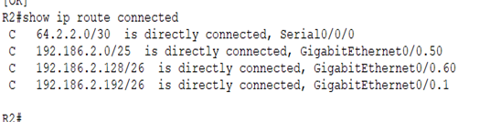

**Activation du protocole OSPFv2 sur les routeurs du site 1**

1. **Configuration OSPF sur SD1 (Commutateur Multicouches)**

|  |  |  |  |  |  |
| --- | --- | --- | --- | --- | --- |
| *Routeur* | *Interface* | *@IP / Masque* | *Masque Inversé* | *Zone* | *Passive Interface Oui/Non* |
| *SD1* | *SVI Vlan10* | *192.168.20.1/24* | *0.0.0.255* | *10* | *OUI* |
| *SVI Vlan20* | *192.168.21.1/25* | *0.0.0.127* | *10* | *OUI* |
| *SVI Vlan30* | *192.168.21.129*  */27* | *0.0.0.31* | *10* | *OUI* |
| *SVI Vlan1* | *192.168.21.161/27* | *0.0.0.31* | *10* | *OUI* |
| *Port Routé G0/1* | *192.168.21.225/30* | *0.0.0.3* | *10* | *NON* |

|  |  |
| --- | --- |
| **Paramètres de configuration OSPFv2 sur SD1** | |
| **N° Processus** | **1** |
| **Router ID** | **1.1.1.1** |

|  |
| --- |
| **Configuration OSPF avec la commande network en déclarant les réseaux** |
| **SD1(config)#router ospf 1**  **SD1(config-router)#router-id 1.1.1.1**  **SD1(config-router)#network 192.168.20.0 0.0.0.255 area 10**  **SD1(config-router)#network 192.168.21.0 0.0.0.127 area 10**  **SD1(config-router)#network 192.168.21.128 0.0.0.31 area 10**  **SD1(config-router)#network 192.168.21.160 0.0.0.31 area 10**  **SD1(config-router)#network 192.168.21.224 0.0.0.3 area 10** |

|  |
| --- |
| **Configuration OSPF sans l’utilisation de la commande network** |
| **SD1(config)#interface vlan 10**  **SD1(config-if)#ip ospf 1 area 10**  **SD1(config-if)#EX**  **SD1(config)#interface vlan 20**  **SD1(config-if)#ip ospf 1 area 10**  **SD1(config-if)#EX**  **SD1(config)#interface vlan 30**  **SD1(config-if)#ip ospf 1 area 10**  **SD1(config-if)#EX**  **SD1(config)#interface vlan 1**  **SD1(config-if)#ip ospf 1 area 10**  **SD1(config-if)#ex**  **SD1(config)#interface g0/1**  **SD1(config-if)#ip ospf 1 area 10**  **SD1(config-if)#ex** |

|  |  |
| --- | --- |
| **Paramètres de configuration OSPFv2 sur R1** | |
| **N° Processus** | **1** |
| **Router ID** | **2.2.2.2** |

|  |
| --- |
| **Configurer une passerelle par défaut pour router le trafic vers Internet sur R1** |
| **R1(config)#ip route 0.0.0.0 0.0.0.0 64.1.1.1** |

|  |
| --- |
| **Configuration OSPF sans l’utilisation de la commande network en annonçant la passerelle par défaut au routeur R1** |
| **R1(config)#router ospf 1**  **R1(config-router)#router-id 2.2.2.2**  **R1(config-router)#interface s0/0/1**  **R1(config-if)#ip ospf 1 area 10**  **R1(config-if)#ex**  **R1(config)#router ospf 1**  **R1(config-router)#passive-interface g0/0**  **R1(config-router)#passive-interface g0/1**  **R1(config-router)#default-information originate**  **R1(config-router)#ex** |

|  |  |
| --- | --- |
| **Paramètres de configuration OSPFv2 sur R3** | |
| **N° Processus** | **1** |
| **Router ID** | **3.3.3.3** |

|  |
| --- |
| **Configuration OSPF sans l’utilisation de la commande network en annonçant la passerelle par défaut au routeur R3** |
| **R3(config)#router ospf 1**  **R3(config-router)#router-id 3.3.3.3**  **R3(config-router)#EX**  **R3(config)#interface g0/0.70**  **R3(config-subif)#ip ospf 1 area 20**  **R3(config-subif)#Ex**  **R3(config)#interface g0/0.80**  **R3(config-subif)#ip ospf 1 area 20**  **R3(config-subif)#Ex**  **R3(config)#interface s0/0/0**  **R3(config-if)#ip ospf 1 area 20**  **R3(config-if)#ex**  **R3(config)#ip route 0.0.0.0 0.0.0.0 203.0.113.1** |

**Vérification de la configuration du protocole OSPF par les commandes  sur SD1 :**

**Show ip protocols pour vérifier l’activation correcte OSPF**

**Show ip ospf neighbor pour vérifier la table de voisinage**

**Show ip route ospf pour voir les réseaux apportés par OSPF**

**Capture 1 : Show ip protocols sur SD1**

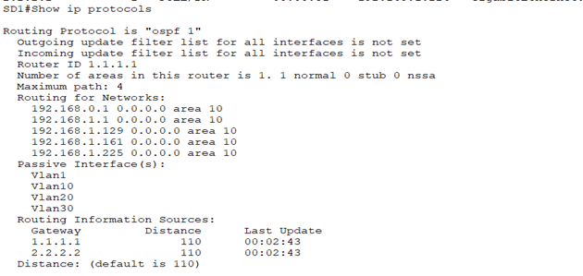

**Capture 2 : Show ip ospf neighbor sur SD1**

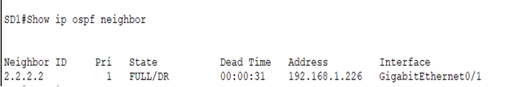

**Capture 3 : Show ip route ospf sur SD1**

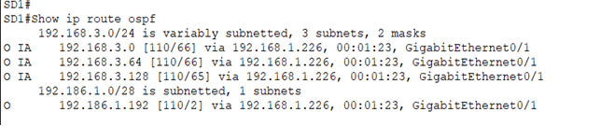

**Vérification de la configuration du protocole OSPF par les commandes  sur R1 :**

**Capture 1 : Show ip protocols sur R1**

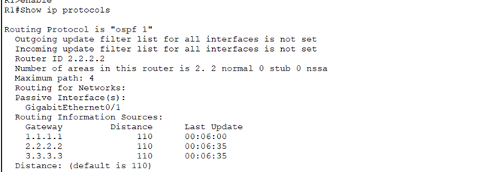

**Capture 2 : Show ip ospf neighbor sur R1**

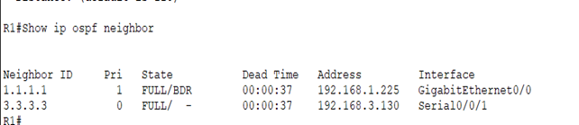

**Capture 3 : Show ip route ospf sur R1**

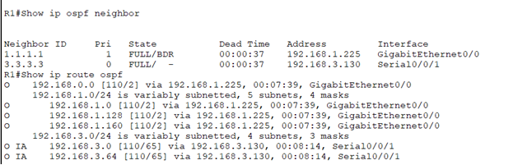

**Vérification de la configuration du protocole OSPF par les commandes  sur R3 :**

**Capture 1 : Show ip protocols sur R3**

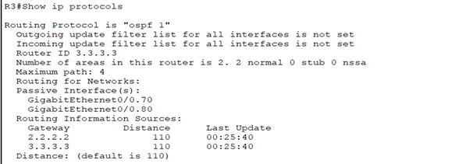

**Capture 2 : Show ip ospf neighbor sur R3**

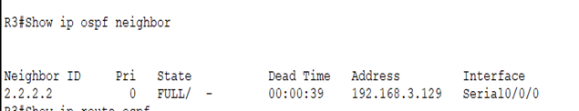

**Capture 3 : Show ip route ospf sur R3**

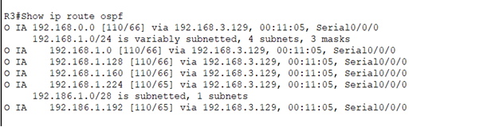

**Configuration de la récapitulation des zones OSPF**

1. Identifier les routeurs INTERNES, ABR, ASBR et FEDERATEURS

|  |  |  |  |
| --- | --- | --- | --- |
| INTERNES | ABR | ASBR | FEDERATEURS |
| SD1 | R1-R3 | R1 |  |

1. Calculer la récapitulation des zones 10 et 20

|  |  |  |
| --- | --- | --- |
| Zone | Récapitulation | |
|  | Réseau | Masque |
| 10 | 192.168.0.0 | 255.255.254.0 |
| 20 | 192.168.3.0 | 255.255.255.128 |

1. Configurer la récapitulation des zones sur les ABR

|  |
| --- |
| Configuration de la récapitulation de la zone 10 sur:/23 |
| R1(config)#router ospf 1  R1(config-router)#area 10 range 192.168.36.0 255.255.254.0  R1(config-router)#exit |
| Configuration de la récapitulation de la zone 20 sur:/25 |
| R3(config)#router ospf 1  R3(config-router)#area 20 range 192.168.39.0 255.255.255.0  R3(config-router)#exit |

1. Vérification de la récapitulation des zones OSPF  par la commande Show ip route ospf sur R1 et R3 :

**Capture 1 : Show ip route ospf sur R1**

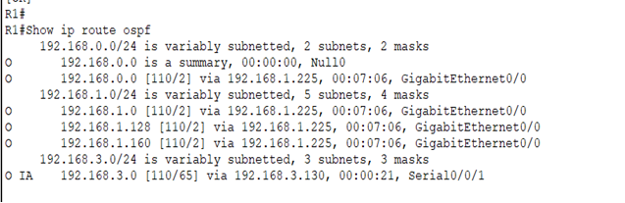

**Capture 2 : Show ip route ospf sur R3**

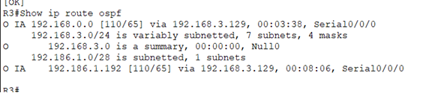

**Configuration des routeurs DR et BDR du réseau à accès multiples avec diffusion :**

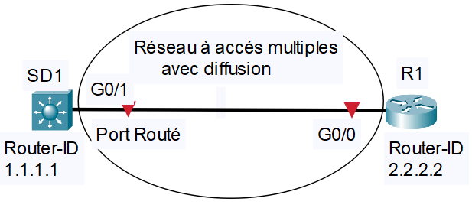

1. Identifier les routeurs DR, BDR et DROther

|  |  |
| --- | --- |
| **DR** | **SD1** |
| **Justification** | **- Routeur le plus puissant (multicouche)**  **- Priorité manuelle définie à 100 (valeur max)**  **- Adresse IP la plus élevée (192.168.36.1)** |
| **BDR** | **SA1** |
| **Justification** | **- Second routeur en capacité - Priorité à 50 - Adresse IP intermédiaire (192.168.36.x)** |
| **DROther** | **SA2** |
| **Justification** | **- Routeur avec priorité la plus basse (1) - Ne participe pas à l'élection active** |

1. Quelle paramètres OSPF permet-il de modifier les rôles DR et BDR ?

|  |
| --- |
| ip ospf priority  router-id  interface type |

1. Donner les commandes pour configurer SD1 comme DR

|  |
| --- |
| SD1(config)#interface vlan10  SD1(config-if)#ip ospf priority 255  SD1(config-if)#no shutdown |

1. Donner les commandes pour configurer SD1 comme DR

|  |
| --- |
| SA1(config-if)#ip ospf priority 100 |

**Partie IV : Configuration  du NAT et DHCP**

1. **Configuration du NAT statique pour les serveurs de la DMZ**
2. **Configuration du NAT dynamique pour Vlan 10**
3. **Configuration du NAT de surcharge (PAT) pour site 1 et 3**
4. **Configuration de serveur DHCP pour servir vlan 10 et vlan 20**
5. **Configuration du NAT de surcharge (PAT) pour site 2**

**Configuration du NAT statique pour les serveurs DMZ**

1. Sur le routeur R1 configurer les interfaces Inside et Outside

|  |
| --- |
| R1(config)#interface g0/1  R1(config-if)#ip nat inside  R1(config-if)#exit  R1(config)#interface s0/0/0  R1(config-if)#ip nat outside  R1(config-if)#ex |

Les adresses ip publiques allouées par ISP est 70.70.70.0/25 seront réparties comme suit :

|  |  |  |
| --- | --- | --- |
| Type de NAT | Plage | Hôtes concernés |
| NAT statique | 70.70.70.1 à est 70.70.70.10 | Serveur DMZ |
| NAT Dynamyc | est 70.70.70.11 à est 70.70.70.126 | Vlan 10 |

1. Configurer le NAT statique pour les serveurs DMZ :

|  |  |  |
| --- | --- | --- |
| Serveur | Adresse Privée | Adresse Publique |
| Serveur 3 | 192.168.21.196 | 70.70.70.1 |
| Serveur 3 | 192.168.21.196 | 70.70.70.2 |

|  |
| --- |
| **Script de configuration du NAT statique** |
| R1(config)#ip nat inside source static 192.168.21.196 70.70.70.1  R1(config)#ip nat inside source static 192.168.21.197 70.70.70.2 |

1. Vérifier votre configuration du nat statique par show ip nat translation

**Capture 1** : show ip nat translation

**Configuration du NAT dynamique pour VLAN 10**

1. Créer le pool nat appelé pool-nat-dyn selon la plage du tableau précédent

|  |  |
| --- | --- |
| R1(config)#ip nat pool pool-nat-dyn 70.70.70.11 70.70.70.126 netmask 255.255.255.128 |  |

1. Créer une ACL étendue nommée acl-nat-dyn :

ACL refuse tout trafic de vlan10 vers Site 2 (Privé vers Privé)

ACL autorise tout trafic de vlan10 vers Internet (Privé vers Public)

|  |
| --- |
| R1(config)#ip nat pool pool-nat-dyn 70.70.70.11 70.70.70.126 netmask 255.255.255.128  R1(config)#ip access-list extended acl-nat-dyn  R1(config-ext-nacl)#deny ip 192.168.20.0 0.0.0.255 192.168.22.0 0.0.1.255  R1(config-ext-nacl)#permit ip 192.168.20.0 0.0.0.255 any  R1(config-ext-nacl)#exit |

1. Associer le pool pool-nat-dyn avec l’ACL acl-nat-dyn par la commande ip na inside ..

|  |
| --- |
| R1(config)#ip nat inside source list acl-nat-dyn pool pool-nat-dyn |

**Configuration du NAT de surcharge pour les hôtes qui reste dans site 1 et les hôtes de site 3**

|  |  |  |
| --- | --- | --- |
| Tableau des adresse réseaux des sites ( Voir Partie I) | | |
| Sites | Adresse réseau /Masque | Masque Inversé |
| Site 1 Area 10 | 192.168.20.0/24 | 0.0.0.255 |
| Site 3 5Agence1) Area 20 | 192.168.23.0/26 | 0.0.0.63 |
| Site 2 | 192.168.22.0/25 | 0.0.0.127 |

1. Créer une ACL étendue nommée **acl-nat-surcharge** :

Refuse tout trafic depuis Site 1 et Site 3 vers Site 2 (Privé vers Privé)

Refuse tout trafic depuis DMZ et VLAN 10 vers Internet (NAT statique et NAT dynamique)

Autorise Site 1 et Site 3 vers Internet (Privé vers Public)

|  |
| --- |
| R1(config)#ip access-list extended acl-nat-surcharge  R1(config-ext-nacl)#deny ip 192.168.20.0 0.0.1.255 192.168.38.0 0.0.1.255  R1(config-ext-nacl)#deny ip 192.168.21.192 0.0.0.15 any  R1(config-ext-nacl)#deny ip 192.168.20.0 0.0.0.255 any  R1(config-ext-nacl)#permit ip 192.168.20.0 0.0.1.255 any  R1(config-ext-nacl)#permit ip 192.168.23.0 0.0.0.127 any  R1(config-ext-nacl)#exit |

1. Configurer le nat de surcharge par l’interface de sortie S0/0/0

|  |
| --- |
| R1(config)#ip nat inside source list acl-nat-surcharge interface s0/0/0 overload |

**Configuration du NAT de surcharge pour les hôtes dans site 2 sur R2**

1. Sur le routeur R2 configurer les interfaces Inside et Outside

|  |
| --- |
| R2(config)#interface g0/0.1  R2(config-subif)#ip nat inside  R2(config-subif)#exit  R2(config)#interface s0/0/0  R2(config-if)#ip nat outside  R2(config-if)#exit |

Pour le site 2 on va configurer le nat de surcharge avec interface de sortie **S0/0/0** pour tous les hôtes du site (vlan 1, 50 et 60)

|  |  |  |
| --- | --- | --- |
| Tableau des adresse réseaux des sites ( Voir Partie I) | | |
| Sites | Adresse réseau /Masque | Masque Inversé |
| Site 1 Area 10 | 192.168.20.0/24 | 0.0.0.255 |
| Site 3 5Agence1) Area 20 | 192.168.23.0/26 | 0.0.0.63 |
| Site 2 | 192.168.22.0/25 | 0.0.0.127 |

1. Créer une ACL étendue nommée acl-nat-surcharge :

Refuse tout trafic depuis Site 2 vers Site 1 et Site 3 (Privé vers Privé)

Autorise Site 2 vers Internet (Privé vers Public)

|  |
| --- |
| R2(config)#ip access-list extended acl-nat-surcharge  R2(config-ext-nacl)#deny ip 192.168.22.0 0.0.1.255 192.168.20.0 0.0.3.255  R2(config-ext-nacl)#permit ip 192.168.22.0 0.0.1.255 any  R2(config-ext-nacl)#exit |

1. Configurer le nat de surcharge par l’interface de sortie S0/0/0

|  |
| --- |
| R2(config)#ip nat inside source list acl-nat-surcharge interface s0/0/0 overload |

**Configuration du serveur DHCP de vlan 30**

Sur le serveur DHCP créer et configurer deux pools pour vlan 10 et vlan 20 tout en excluant les dix premières adresses de chaque

Compléter les tableaux ci-dessous et créer les pools suivants

1.

|  |  |  |
| --- | --- | --- |
|  | Paramètres du pool vlan 10 | Paramètres du pool vlan 20 |
| Pool Name | Pool-vlan10 | Pool-vlan20 |
| Default gate-way | 192.168.20.1 | 192.168.21.1 |
| DNS Server | 192.168.21.129 | 192.168.21.129 |
| Plage | 19.168.20.11 – 192.168.20.254 | 192.168.21.11 – 192.168.21.126 |
| Masque | 255.255.255.0 (/24) | 255.255.255.128 (/25) |
| Max of users |  |  |

1. Donner les commandes de configuration de l’agent de relais DHCP la ou il est nécessaire

|  |
| --- |
| SD1(config)#ip dhcp pool Pool-vlan10  SD1(dhcp-config)#network 192.168.20.0 255.255.255.0  SD1(dhcp-config)#default-router 192.168.20.1  SD1(dhcp-config)#dns-server 192.168.21.129  SD1(dhcp-config)#exit  SD1(config)#ip dhcp excluded-address 192.168.20.1 192.168.20.10  SD1(config)#ip dhcp pool Pool-vlan20  SD1(dhcp-config)#network 192.168.21.0 255.255.255.128  SD1(dhcp-config)#default-router 192.168.21.1  SD1(dhcp-config)#dns-server 192.168.21.129  SD1(dhcp-config)#exit  SD1(config)#ip dhcp excluded-address 192.168.21.1 192.168.21.10  !! |

Depuis les hôtes de vlan 10 et 20 tester la configuration du service DHCP

**Capture 1** : Configuration IP de PC1-vlan10 et PC4-vlan20

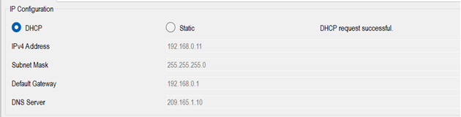

**Capture 2** : Configuration IP de PC4-vlan20

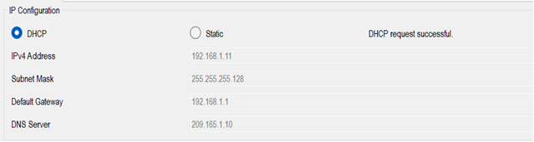

**Configuration de la voip**

1. Vérifier que les réseaux directement connectés du routeur R3 sont disponibles :

Réseau vlan70, réseau vlan80 et réseau WAN3

Capture :  **R3#Show ip route connected**

1. Configuration DHCP pour les Vlan 70 VOICE et Vlan 80 DATA

|  |  |  |
| --- | --- | --- |
|  | Pool Vlan 70 VOICE | Pool Vlan 80 DATA |
| Réseau | 192.168.23.0 | 192.168.23.64 |
| Masque | 255.255.255.192 (/26) | 255.255.255.192 (/26) |
| Passerelle | 192.168.23.1 | 192.168.23.65 |
| DNS | 209.165.1.10 | |
| Nom Domaine | agence1.com | |
| Plage à Exclure | Les dix premières adresses de chaque réseau | |
| Option DHCP | Option 150 qui annonce la passerelle voip comme serveur TFTP à partir du quel les Iphones vont télécharger les fichiers de configuration | Néant |

1. Sur le routeur R3 configurer les pools DHCP

|  |
| --- |
| Configuration pool vlan70 |
| R3(config)# ip dhcp excluded-address 192.168.23.1 192.168.23.10  R3(config)# ip dhcp pool VLAN70_VOICE  R3(dhcp-config)# network 192.168.23.0 255.255.255.192  R3(dhcp-config)# default-router 192.168.23.1  R3(dhcp-config)# dns-server 209.165.1.10  R3(dhcp-config)# domain-name agence1.com  R3(dhcp-config)# option 150 ip 192.168.23.1  R3(dhcp-config)# exit |
| Configuration pool vlan80 |
| R3(config)# ip dhcp excluded-address 192.168.23.65 192.168.23.75  R3(config)# ip dhcp pool VLAN80_DATA  R3(dhcp-config)# network 192.168.23.64 255.255.255.192  R3(dhcp-config)# default-router 192.168.23.65  R3(dhcp-config)# dns-server 209.165.1.10  R3(dhcp-config)# domain-name agence1.com  R3(dhcp-config)# exit |

1. Activer le service de téléphonie IP par la commande telephony-service selon les paramètres suivants :46 On va opter pour l’enregistrement manuel des **deux premier** IP phones, pour cela il faut noter les adresses MAC de chaque IP phone (@MAC Interface Vlan1), les autres seront enregistrer automatiquement par la commande **auto assign 3 to 30**

|  |  |
| --- | --- |
| Paramètres du service de téléphonie IP Commande : telephony-service | |
| max-ephones | 15 |
| max-dn | 15 |
| Enregistrement automatique | **Désactivé** (**no** **auto-reg-ephone** ) |
| auto assign | 3 to 15 |
| @IP passerelle voip et port | @IP G0/0.70 et N° Port 2000 |
| R3(config)# telephony-service  R3(config-telephony)# max-ephones 15  R3(config-telephony)# max-dn 15  R3(config-telephony)# no auto-reg-ephone  R3(config-telephony)# auto assign 3 to 15  R3(config-telephony)# ip source-address 192.168.23.1 port 2000  R3(config-telephony)# tftp-server-credentials admin cisco123 | |

1. Configurer les 6 premiers DN (Directory Number) numéros de lignes :

|  |  |
| --- | --- |
| ephone-dn | number |
| De 1 à 4 | De 8001 à 8004 |
| R3(config)# ephone-dn 1 dual-line  R3(config-ephone-dn)# number 8001  R3(config-ephone-dn)# exit  R3(config)# ephone-dn 2 dual-line  R3(config-ephone-dn)# number 8002  R3(config-ephone-dn)# exit  R3(config)# ephone-dn 3 dual-line  R3(config-ephone-dn)# number 8003  R3(config-ephone-dn)# exit  R3(config)# ephone-dn 4 dual-line  R3(config-ephone-dn)# number 8004  R3(config-ephone-dn)# exit  R3(config)# ephone-dn 5 dual-line  R3(config-ephone-dn)# number 8005  R3(config-ephone-dn)# exit  R3(config)# ephone-dn 6 dual-line  R3(config-ephone-dn)# number 8006  R3(config-ephone-dn)# exit | |

1. Configuration des deux ephone (1 et 2) pour l’enregistrement manuel des IP phone0 et IP phone1:

|  |  |  |  |  |
| --- | --- | --- | --- | --- |
| IP phone | ephone | MAC adresse (Interface vlan1)  **A vérifier sur votre maquette** | Type | button |
| IP phone0 | 1 | **0030.A398.7D01** | 7960 | 1 :1 |
| IP phone1 | 2 | **0050.0FC1.BA54** | 7960 | 1 :2 |

|  |
| --- |
| Configuration des deux ephone 1 et 2 pour les IP phone0 et IP phone1 |
| R3(config)# ephone 1  R3(config-ephone)# mac-address 0030.A398.7D01  R3(config-ephone)# type 7960  R3(config-ephone)# button 1:1  R3(config-ephone)# exit  R3(config)# ephone 2  R3(config-ephone)# mac-address 0050.0FC1.BA54  R3(config-ephone)# type 7960  R3(config-ephone)# button 1:2  R3(config-ephone)# exit |

1. Ajouter un nouveau IP phone avec câble alimentation et connecter le au port F0/3,

- Configuration du port F0/3 pour VoIP

SW3(config)# interface F0/3

SW3(config-if)# switchport mode access

SW3(config-if)# switchport access vlan 80

SW3(config-if)# switchport voice vlan 70

SW3(config-if)# spanning-tree portfast

SW3(config-if)# no shutdown

SW3(config-if)# exit

SW3(config)# exit

SW3# write memory

* Vérifier la configuration du port F0/3

SW3# show interface F0/3 switchport

* Vérifier le statut du port

SW3# show interface F0/3 status

- Vérifier les VLANs configurés

SW3# show vlan brief Actions physiques à effectuer

1. Connecter le câble d'alimentation à l'IP Phone

2. Connecter le câble Ethernet du port F0/3 vers l'IP Phone

- Vérifier que le port est UP

SW3# show interface F0/3

1. Configurer le port F0/3 en mode acces pour vlan80 data, et voice sur vlan70

* Configuration du port F0/3

Switch(config)# interface F0/3

Switch(config-if)# switchport mode access

Switch(config-if)# switchport access vlan 80

Switch(config-if)# switchport voice vlan 70

Switch(config-if)# spanning-tree portfast

Switch(config-if)# no shutdown

Switch(config-if)# exit

1. Activer l’enregistrement automatique par la commande auto-reg-ephone du service téléphonie.

R3(config)# telephony-service

R3(config-telephony)# auto-reg-ephone

R3(config)# exit

R3# write memory

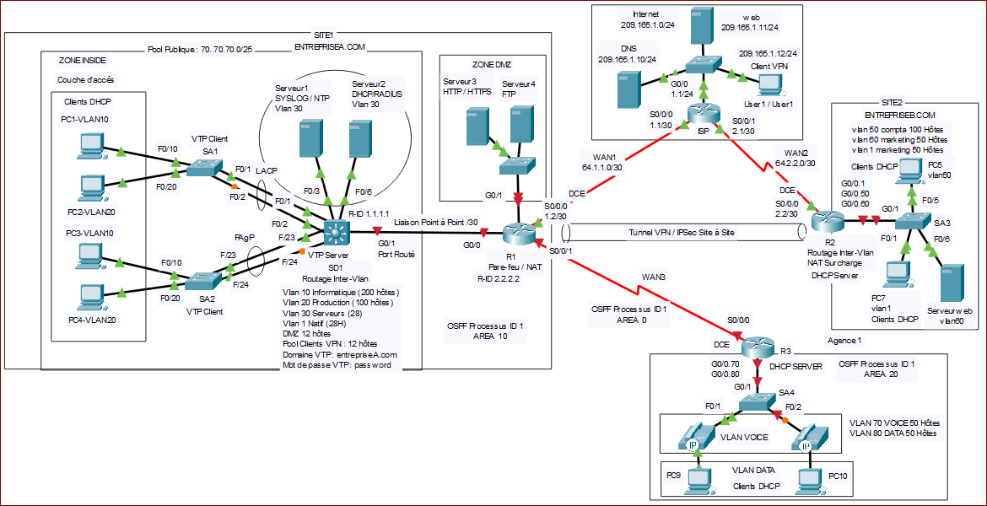

Tunnel VPN/IPSéc

Client-To-Site